МИНОБРНАУКИ РОССИИ

Федеральное государственное бюджетное образовательное учреждение высшего образования

НИЖЕГОРОДСКИЙ ГОСУДАРСТВЕННЫЙ ТЕХНИЧЕСКИЙ

УНИВЕРСИТЕТ им. Р.Е.АЛЕКСЕЕВА

Институт радиоэлектроники и информационных технологий

Кафедра информатики и систем управления

**Реализация пошаговых блок-схем алгоритмов**

(наименование темы проекта или работы)

Отчёт

По лабораторной работе

по дисциплине

Информатика и компьютерные технологии

(наименование дисциплины)

РУКОВОДИТЕЛЬ:

________________ ___Савкин А.И._ _

(подпись) (фамилия, и.,о.)

СТУДЕНТ:

________________ __Терехин Н.Р._____

(подпись) (фамилия, и.,о.)

______23ВМВ________

(шифр группы)

Работа сдана «___» ____________

С оценкой ________________________

**Требования к отчету по лабораторным работам**

Содержание отчета:

1. Титульный лист
2. Текст задания
3. Цель работы
4. Описание хода работы с принтскринами экранов
5. Вывод (исходя из цели)
6. Текст программы с **комментариями** в приложении.

Название файла **по шаблону**:

Название предмета_группа_фио_№ Лабораторной

Пример:

ИиКТ_22_ИСз_Савкин_Артем_Евгеньевич_ЛР_1

**ЭТУ СТРАНИЦУ ПЕРЕПЕЧАТЫВАТЬ НЕ НУЖНО!**

**Задание к выполнению лабораторной работы № 1**

**Реализация пошаговых блок-схем алгоритмов**

**Вариант 14**

**Задание на лабораторную работу:**

Задано слово. Проверить, является ли оно палиндромом (одинаково читается слева направо и справа налево).

**Цель работы:**

Научиться строить блок-схемы алгоритмов, выполнить задание по варианту.

**Ход работы:**

*Блок-схема алгоритма:*

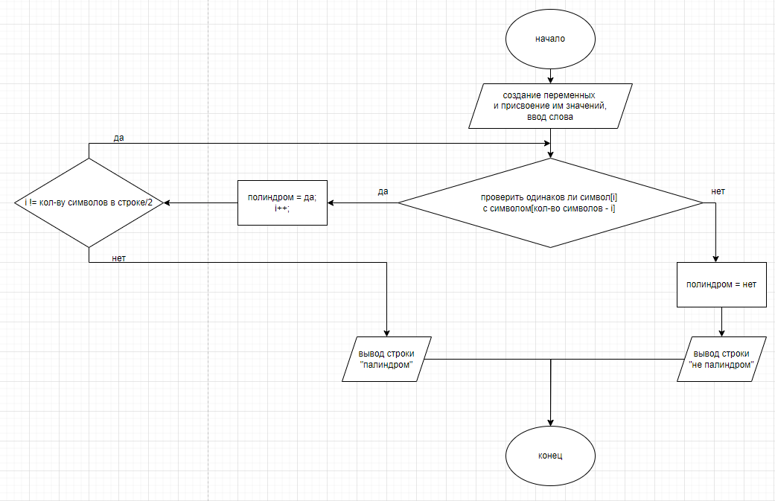

*Алгоритм:*

1. *Создаём переменную для слова* 
   1. *Вводим слово*
   2. *Считаем, сколько в слове символов*
2. *Запускаем цикл, пока переменная-счётчик не сравняется с кол-ом символов*
   1. *Если символ[i] равен символу[кол-во-i-1] считаем слово палиндромом (присваиваем переменной pol значение true) и прибавляем к счётчику +1, запускаем цикл заново*
   2. *Если символ[i] не равен символу[кол-во-i-1] считаем слово не палиндромом (присваиваем переменной pol значение false) и заканчиваем цикл.*
3. *Если по завершении цикла переменная pol равна true выводим строку «палиндром»*
   1. *Если переменной pol равна false выводим строку «не палиндром»*

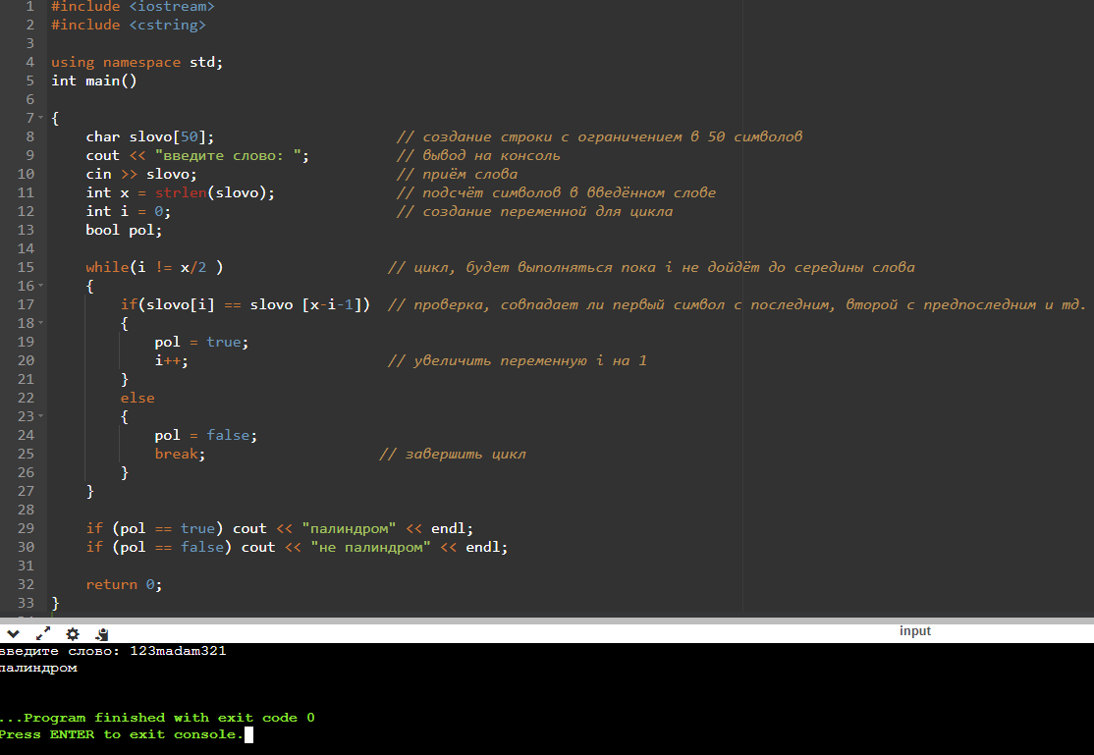

Из-за особенностей кодировки программа выдаёт правдивые результаты только при использовании латинских букв и цифр.

**Вывод:**

Научились строить блок-схемы алгоритмов, выполнили задание по варианту.

# Приложение 1

Код программы

#include <iostream>

#include <cstring>

using namespace std;

int main()

{

char slovo[50]; // создание строки с ограничением в 50 символов

cout << "введите слово: "; // вывод на консоль

cin >> slovo; // приём слова

int x = strlen(slovo); // подсчёт символов в введённом слове

int i = 0; // создание переменной для цикла

bool pol;

while(i != x/2 ) // цикл, будет выполняться пока i не дойдёт до середины слова

{

if(slovo[i] == slovo [x-i-1]) // проверка, совпадает ли первый символ с последним, второй с предпоследним и тд.

{

pol = true;

i++; // увеличить переменную i на 1

}

else

{

pol = false;

break; // завершить цикл

}

}

if (pol == true) cout << "палиндром" << endl;

if (pol == false) cout << "не палиндром" << endl;

return 0;

}